Urgence en neurochirurgie
item 244 et 146

En île de France, 6 services assurent à tour de rôle les gardes de 24h des urgences de neurochirurgies.
Ces urgences sont surtout vasculaires (1/3 des cas) puis dues à des traumatismes et enfin consistent en des tumeurs cérébrales (surtout de l'imagerie en urgence) ou des troubles du rachis (décompensation du canal lombaire étroit).

Nous allons commencer par voir les urgences vasculaires pour finir par les traumatiques.

I/ Les urgences vasculaires

- l’hémorragie méningée non traumatique

Il y a environ 6-7 cas d'hémorragie méningée pour 100 000 habitants.
L'incidence augmente avec l'âge (moyenne d'âge environ 50 à 57 ans) mais attention, ce n'est pas rare chez les jeunes non plus !
C'est une urgence médicale, dont la mortalité est très élevée (50%) dont 10 à 15 % en pré-hospitalier (céphalée brutale et coma avant l'arrivée aux urgences)

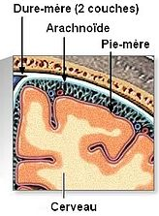
Il y a plusieurs types d'hémorragies méningées :
Dure mère
saignement extraduraux
Arachnoïde barrier cells
saignements sous duraux
Trabécules arachnoiïdiens
saignement sous arachnoïdien
Pie Mère
Saignement parenchymateux
Parenchyme

La cause des hémorragies méningée c'est surtout l’anévrisme (85 %) même si ce n'est évidemment pas la seule. (idiopathique périmésencéphalique 10 %, autres : pathologies infectieuses et inflammatoires, tumeurs, coagulopathies, cocaïne, anticoagulants, 5%)

Les anévrismes ne sont pas des malformations congénitales, ils se développent au cous de la vie. Ils ne sont pas tous destiné à saigner, le taux de rupture annuel est seulement de 1 % et ce même si l'on a déjà fait une rupture d’anévrisme.
Les facteurs de risque d'une rupture d’anévrisme sont : taille (> 9mm), l'existence d'un second sac (plusieurs poches globuleuses), les ruptures sont plus fréquentes sur les artères communicantes (antérieures et postérieures) par rapport à l'artère cérébrale moyenne ou c'est moins fréquent, le tabac, l'alcool et l'HTA.
En général on découvre ces anévrismes sur des troubles neurologiques et on peut facilement constater la progression ou non des lésions.

- L'hémorragie méningée non traumatique : présentation clinique (++)

Ce sont des céphalées brutales en coup de tonnerre, inhabituelles.
Le patient reste conscient (1/3 des cas) après une sensation de malaise. Parfois il peut y avoir une perte de conscience provisoire (due à l’augmentation brutale de la pression intracrânienne puis il y a un certain rétablissement et donc une reprise de la conscience) ou une crise convulsive (d'épilepsie) ou un trouble de la conscience prolongé du à une augmentation de la pression intracrânienne permanente (hémorragie massive, hématome compressif, hydrocéphalie)

- A l'examen clinique on retrouve

_ un syndrome méningé avec : céphalées raideur de nuque, photophobie, syndrome
pyramidal
- un déficit moteur : qui signifie qu'on a un hématome d'emblée, ce n'est pas classique
- un trouble de l'occulo-motricité : atteinte du III (mydriase) lésion directe du nerf du à un anévrisme à l'origine de l'artère communicante postérieure. Ou atteinte du VI (latéralisation du regard dû à l'hypertension intracrânienne)
- HTA (réflexe du cushing : l'augmentation de la pression intracrânienne provoque une augmentation de l'HTA pour augmenter la perfusion cérébrale)
- infarctus ou cardiopathie ischémique

Ensuite on évalue la gravité de l'hémorragie grâce à l'échelle WFNS qui permet d'être reproductible et de pouvoir comparer les cas.

Echelle WFNS :
Grade | Glasgow | Déficit moteur
Grade I | 15 | absent
Grade II | 14-13 | absent
Grade III | 14-13 | présent
Grade IV | 12-7 | Présent/absent
Grade V | 6-3 | Présent/absent

- Puis on réalise un scanner cérébral sans injection :

-mise en évidence de sang dans les espaces sous arachnoïdiens et les citernes de base (95 % des cas)
-détermination du grade Fisher
Grade Fisher | Description | Diagnostic
1 | Pas de sang visible au scanner | Diag sur la PL
2 | Diffus sans véritable hématome (<1cm d'épaisseur) | Diag au scanner : pour déterminer l'épaisseur d'un hématome, on considère que si l'hématome est présent sur 2 clichés successifs, il est > 1cm
3 | Hématome localisé et/ou épaisseur >1cm
4 | Hématome intracérébral ou intraventriculaire avec ou sans hémorragie arachnoidienne diffuse | Diag au scanner : hydrocéphalie +

-détection des complications précoces de l'hémorragie sous arachnoidienne (hydrocéphalie, hématome)
si positif (hémorragie méningée au scanner)→ prise en charge en neurochirurgie
si négatif (pas d'hémorragie au scanner) → Ponction lombaire
si positif (LCR hématogène) → prise en charge en neurochirurgie
si négatif (LCR Normal) → diagnostic éliminé

Attention : un scanner ne montrant pas d'hémorragie méningée n'élimine pas le diagnostic si les signes cliniques sont évocateurs !! En effet, il peut y avoir un effet de rinçage du LCR (élimination du sang, ou dissémination diffuse dans le LCR) d'où la nécessité de la PL si le scanner est normal !!
La PL normale ensuite élimine le diagnostic.
La PL est évocatrice si le LCR est rouge, non coagulable ou s'il est xanthochromique (jaunâtre) 1-2 jours après le saignement. Mais pas certaine ! Il peut y avoir de nombreux faux positifs (défaut de prélèvement)
Si la PL est douteuse : on peut réaliser un IRM FLAIR à 3-4 jours du saignement. L'hémorragie apparaît alors en hyperdensité.

Pour les puristes qui se sont aperçu que le liquide apparaissait en hypodensité à l'IRM FLAIR : l'explication c'est qu'en fait en aigu le sang est solide ! On ne le voit jamais avant qu'il ai déjà un peu coagulé, parce qu'on fait rarement une IRM au moment même ou le mec fait une hémorragie, on la fait quelques heures plus tard, du coup quand on voit une hémorragie méningée la consistance ressemble déjà plus à « une gelée de groseille » et non à une flaque, d'où l'hyperdensité !! Et le piège ultime c'est qu'en chronique le sang est liquide ! Parce qu'il nécrose et donc se re-liquéfie avec un aspect en « jus de pruneau ». Du coup il apparaît à ce moment là en hypodensité. (Oui moi aussi je trouve que c'est nul)

Si la PL est douteuse on peut aussi rechercher des anévrismes en urgence (risque de resaignement maximal dans les 24h) car une deuxième rupture d’anévrisme est toujours plus grave que la première : hémorragie plus abondante sur cerveau déjà endommagé.
Et pour cela on fait un agioscanner parce que c'est rapide, sensible/spécifique à 95 % et parce que l'artériographie (l'examen de référence) même s'il est plus précis, est plus invasif et plus difficile à mettre en œuvre. Du coup on ne le fait qu'en subaigu.

Bilan : démarche diagnostique hémorragie méningée non traumatique :

Clinique évocatrice

scanner cérébral non injecté

pas d 'hémorragie à l'imagerie hémorragie méningée

Ponction lombaire Angioscanner

PL normale PL évocatrice ou douteuse Artériographie

élimination du diagnostic Angioscanner

Artériographie

- Les localisations à retenir sont les anévrismes carotidiens (85-95%) les autres sont des raretés :
-artères communicantes antérieures (30%)
-artères communicantes postérieures (20%)
-artère sylvienne (20%)

- Prise en charge initiale
_ on l'hospitalise en réanimation neurochirurgicale en urgence
- on traite une hydrocéphalie symptomatique (si présente au scanner) en mettant un cathéter dans le ventricule latéral droit (= dérivation externe)
- prévention du vasospasme (nimodipine) dans les 2-3h d'hospitalisation (rapide +++)
- antiépileptiques
- antalgiques
- repos au calme
- prévention des agressions cérébrales secondaires d'origine systémique (ACSOS)
- traitement de l'anévrisme (clipping ou coiling) dans les 24h

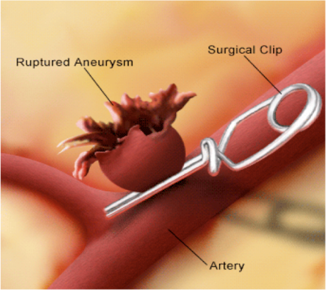
Le traitement de l'anévrisme consiste en deux manœuvres au choix le clipping ou le coiling. On ne nous demandera pas de choisir entre ces deux méthodes, c'est encore discuté aujourd'hui et les pratiques varient d'un centre à l'autre...

-Le clipping : traitement chirurgigal : c'est une micropince à linge que l'on va clipper au pied de l'anévrisme, sur le collet (anévrisme = poche + collet/liaison vaisseau-poche) le sang ne circule plus dans la poche, l'anévrisme va se résorber

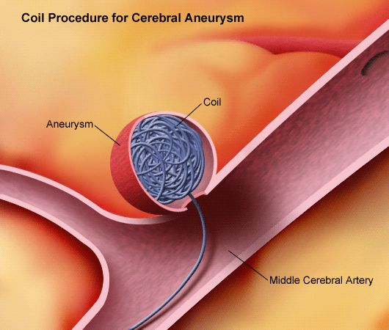
-Le coiling : traitement endovasculaire : on rempli le sac de microfibre métallique pour qu'il se thrombose pour finir par se nécroser. Le coil reste ensuite en place.
En France on préfère le coil.
Complication : la spire du coil qui plonge dans le vaisseau, c'est très dangereux, ça peut faire des thromboses secondaires. On donne donc des antiaggrégants plaquettaires en prophylaxie. Malgré ça il y a en général moins de comorbidités post geste avec les coil.

Complications des hémorragies méningées :
-L’HTIC souvent associée aux grades cliniques sévères et qui est un facteur de mauvais pronostic
-Les convulsions, surtout en phase aigue, généralisées, qui peuvent provoquer ou indiquer un nouveau resaignement
-Les complications cardiovasculaires : une myocardite adrénergique ou un œdème pulmonaire neurogénique.
-HTA, Troubles à l’ECG, Hyponatrémie
-Ensuite si on a du sang autour du polygone de Willis, les vaisseaux peuvent se sténoser secondairement n’ importe où dans le polygone. Ce vasospasme peut être très délétère et entrainer des paralysies, des hémianopsies et tout un tas de complications, ou plus simple, la mort. C’est un risque ischémique majeur d’autant plus qu’il est fréquent (60% des hémorragies sous arachnoidiennes) et qu’il survient principalement dans les 15 jours.
Cliniquement, on observe de la fièvre, une somnolence, ou au contraire une agitation et une confusion, une altération de la conscience, parfois des déficits neurologiques et des convulsions, mais dans la majorité des cas (80%), il n’y a pas de signes cliniques.

Le pronostic des hémorragies méningées dépend de l’âge du patient et de la profondeur de son coma ou trouble de la conscience. Plus on est vieux et comateux, moins c’est good.
Les chiffres ne sont pas importants (dixit prof) mais pour vous donner une idée : si on arrive conscient on a 74% de chance récupérer, si on arrive comateux on a 73% de risque de mourir. Si on a moins de 40 ans, 76% de récuperer, si on a plus de 60 ans, 39% de risque de mourir.

CCL sur cette partie : à retenir la présentation clinique, les exams de recherche étiologique et surtout la grande priorité des hémorragies méningées : on exclu l’étiologie de l’anévrysme en urgence (qui nécéssite une opération neurochir et qui est à grand risque de saignements secondaires)

- Les hématomes intra parenchymateux spontanés

- Primitifs

Ils sont dû à l’HTA, ils surviennent brutalement, avec souvent des aggravations secondaires de la conscience. Si le patient est en coma profond l’hématome touche le tronc cérébral, et parfois on peut avoir une diffusion du sang dans les ventricules, provoquant des hydrocéphalies.

On opère rarement les hématomes intra-parenchymateux, car en général ils sont profonds et on fait plus de lésions en opérant que l’hématome en lui-même, cela se fait au cas par cas. On peut éventuellement opérer si l’hématome touche un lobe ou le cervelet, (mais pas le tronc cérébral), si le patient est jeune, et si l’hématome se situe dans l’hémisphère mineur (l’hémisphère droit pour les droitiers et vice versa). Mais dans tous les cas, il n’y a pas de différence statistique si on est opéré ou non, c’est vraiment que dans des cas très particuliers.

Par contre on soigne l’HTIC secondaire et les hydrocéphalies intra-ventriculaires par des ponctions, des évacuations ou des dérivations ventriculaires externes.

Les autres causes d’hémorragies intracérébrales sont :
-angiopathies amyloïde provoquant des hématomes sous-corticaux
- de cause médicamenteuses : fibrinolytiques ou drogue
-dû à des troubles de la coagulation : alcool (insuffisance hépatique) ou à cause d’anticoagulants.

- Secondaires

Ils peuvent être dû à
-une thrombophlébite cérébrale, c’est exceptionnel et rarement opéré
-un cavernome, ce sont des petites malformations provoquant des petits hématomes ronds biens délimités. Ils sont plus fréquents dans le tronc cérébral.

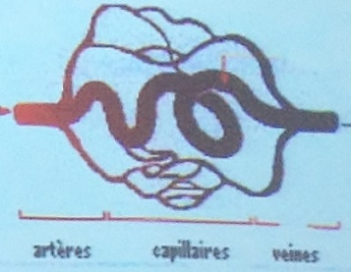
Ils peuvent également être provoqués par des malformations artério-veineuses.
Les MAV sont des boules de petits vaisseaux alimentés par une artère
nourricière hypertrophiée qui se termine par une veine de drainage plus grosse
que la normale et qui se jette ensuite dans le sinus caverneux. Au milieu, le
shunt artério-veineux se nomme le nidus. Celui-ci peut être visible au scanner,
sauf s’il y a un hématome autour du nidus, donc, si la MAV est rompue, on ne
voit rien.

L’IRM est plus spécifique, c’est l’examen de référence, on observe alors un hyposignal en T2 au niveau du nidus, l’œdème cérébral, apparait lui en hypersignal.
On peut aussi faire une artériographie, dans un second temps.

On classe ensuite l’hémorragie suivant la classification de Spetzler-Martin

Classification de Spetzler-Martin
Caractéristique étudiée |  | points
Taille | Petite | 1
 | Moyenne | 2
 | Grande | 3
Territoire adjacent | Non éloquent | 0
 | Eloquent | 1
Drainage veineux | Superficiel seulement | 0
 | Profond | 1
Traitement sans déficit : 100% au grade 1, 69% au grade 5

Un territoire adjacent non éloquent est une zone cérébrale ou il n’y a pas de localisation fonctionnelle précise (partie du cerveau qui ne sert à rien). Ceci est nécessaire car quand on opère une MAV, on enlève un bout de cerveau autour de la MAV.

Face à une MAV on peut donc soit :
Faire travailler les chirurgiens en faisant une exerèse de la MAV, mais on a alors un risque d’œdème cérébral pour les MAV de grande taille, sans compter le risque de lésions collatérales dues au geste.
On peut aussi faire une radiothérapie : on irradie la MAV localisée par stéréotaxie (cadre permettant de calculer précisément l’emplacement de la lésion) en 1 fois avec de multiples sources.
Ou emboliser la MAV : par voie endovasculaire on bouche les vaisseaux anormaux en y injectant une colle acrylique.
(ces 3 options thérapeutiques sont à savoir)

Synthèse : Les hématomes intra-parenchymateux spontanés provoquent le plus souvent des déficits neurologiques.
Chez les 40-60 ans ces hématomes sont généralement dûs à l’HTA, chez les jeunes non hypertendus, ils sont plutôt provoqués par des MAV. L’indication chirurgicale reste rare.

